Jaro – 2.ročník
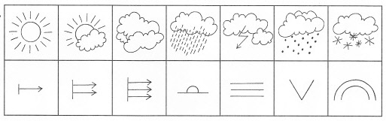

- Zapiš značkami, jaké je dnes počasí.

2. Napiš dnešní datum _____________________

3. Jaký je dnes den ? _______________________

4. Napiš jarní měsíce _____________________________

5. Jaro začíná _______________________________

6. Doplň do vět : ( mláďata, zvyšuje, vracejí, Velikonoce, květiny, pupeny)

Stěhovaví ptáci se ___________ a staví si hnízda. Savcům i ptákům

se rodí _______________. Sníh a led roztává, teplota vzduchu se

_______________. Na stromech se objevují_____________,

kvetou první jarní ____________. Slavíme _________________.

7. Křížovka

1
2 |  |  | B
3
4
5 |  |  |  |  |  | R |  |  |  |  |  | E
6
7
8
9
10
1. První posel jara - pták
2. Jarní květina s bílým květem
3. Mládě vepře a prasnice
4. Z teplých krajin se vracejí stěhovaví
5. Děvčata vytvářejí z vajec barevné
6. 21. března začíná
7. Ptáci si na jaře staví
8. Jehně je mládě berana a
9. Do hnízda ptáci snášejí
10. Poslední jarní měsíc

8. Nakresli 3 obrázky typické pro jaro.

Zpracovala Mgr. Renáta Pavlicová

Křížovka – Jaro - řešení

1 |  |  |  |  | V | L | A | Š | T | O | V | K | A
2 |  |  | B | L | E | D | U | L | E
3 |  |  | S | E | L | E
4 | P | T | Á | C | I
5 |  |  |  |  | K | R | A | S | L | I | C | E
6 |  | J | A | R | O
7 |  |  |  | H | N | Í | Z | D | A
8 |  |  |  |  | O | V | C | E
9 |  | V | E | J | C | E
10 | K | V | Ě | T | E | N

